Combien ça coûte ?
Document 1 : plan de la piscine
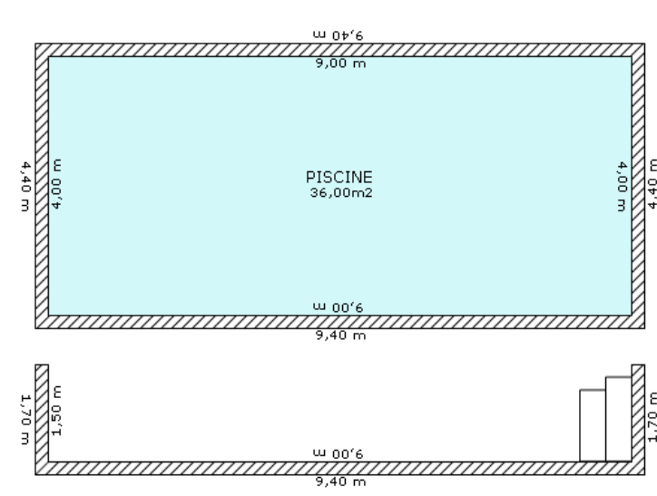

Monsieur Baigneur a fait installer une piscine dans sa propriété.
Il sait qu’il doit laisser la filtration en marche en moyenne 7 heures par jour et que 10 % de l’eau
du bassin s’évapore chaque mois.
A l’aide de tous les documents dont il dispose, peux tu estimer :
- combien va lui coûter le remplissage de sa piscine ?
- Quelle sera sa dépense mensuelle en eau et en électricité ?

Document 2 : comment choisir sa pompe de filtration

* Les consommations indiquées sont pour un fonctionnement d’une durée d’une heure.
ModèleConsommation électrique en Watts *Volume de la piscine en m³A750 W35/40B960 W40/50C1 100 W50/60D1 500 W60/80

Document 3 : extrait de la facture d’eau

Document 4 : extrait de la facture d’électricité

